透过历年广东省政协提案看议员焦点

多维度分析2008年~2016年广东省政协公开的7358件提案，政协对21地市市政府的提案多集中于广州、深圳两个一线城市，珠海、茂名、湛江、梅州紧随其后；对省政府职能部门，省教育厅、省发改委，省住建厅、省经信委、省人社厅位居前5位；提案分类上，归类为综合、文教、经济累计占比64.3%。2017年广东政协会议，二孩和年票成为议员焦点。

2008~2016历史提案分析

政协对市政府的提案数量对比分析

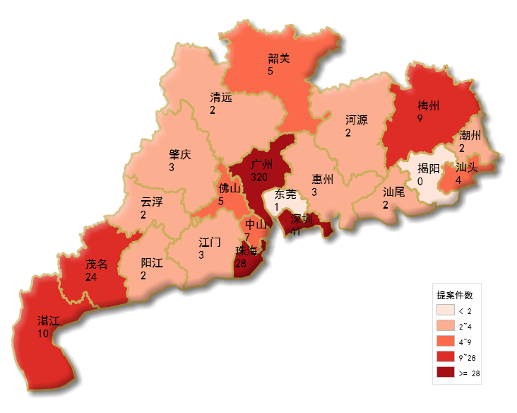

对21地市市政府的提案数量进行层级划分，分为5个层级，其中广州、深圳，珠海居于第一个层级，其中广州的提案件数是深圳的8倍左右，政协对省府广州的关注度要远高于深圳，珠海作为四个经济特区之一也备受关注。茂名、湛江、梅州的提案件数在[9,28)之间，位于第二个层级。

省政府职能单位提案件数Top20

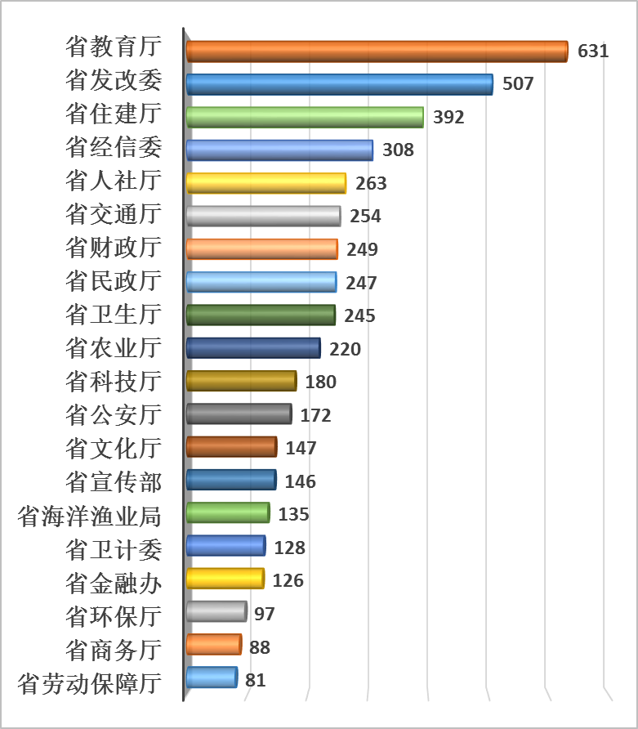

统计政协对省政府职能部门提案数量分析，省教育厅的数量居于第一，教育的重要性越来越受到重视。省发改委和省经信委累计超过800件，广东作为经济大省，经济发展也是政协提案的焦点。省人社厅、省交通厅、省卫生厅关乎民生医疗出行，提案数量均超过200件。

提案分类

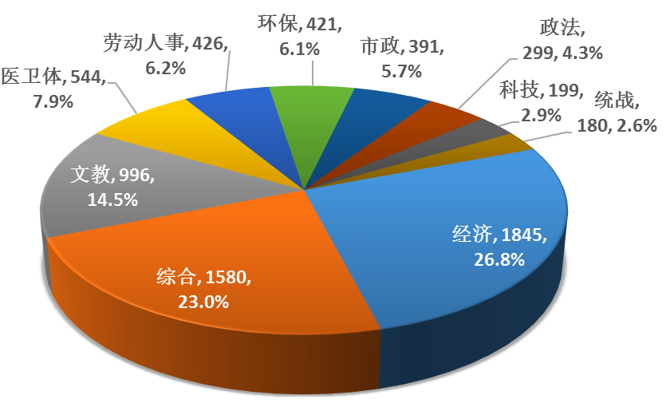

提案分类占比分析，经济类总计1845件，占比26.8%，综合类1580件，占比23%，文教类总计996件，占比14.5%，三类累计占比64.3%；医药卫生体育、劳动人事、环保类的占比均超过6%。

2017年广东省政协会议热度分析

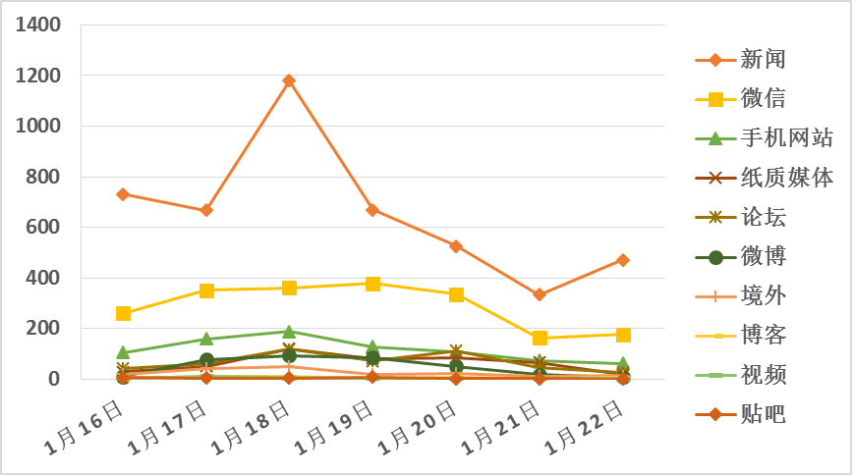

广东省政协十一届五次会在2017年1月17日至20日在广州召开，会议期间获立案提案585件,过半关注广东经济发展。透过全网传播分析，整体趋势上，新闻约4579篇、微信公众号约2025篇、手机网站约819篇，传播热度主要集中于1月18日，后期也引起一定热议。

焦点1：年票追缴问题几时休

政协会议期间，年票追缴问题成为议员热议问题，【委员孟浩写诗批评:本来年票违法 至今死不承认】的转发数量达到32篇。

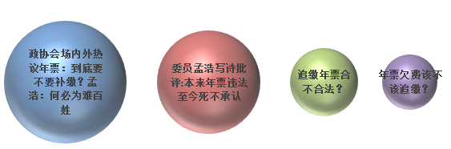

年票欠费该不该追缴，如何追缴？成为政协议员关注的民生话题，主要围绕年票制是否有法律依据，强制追缴如何操作，年票追缴款项用途公开。佛山市政协主席熊志翔：没缴的就该补缴，这涉及诚信问题；“明星委员”孟浩：本来年票违法，至今死不承认。

焦点2：二孩政策尚需配套政策

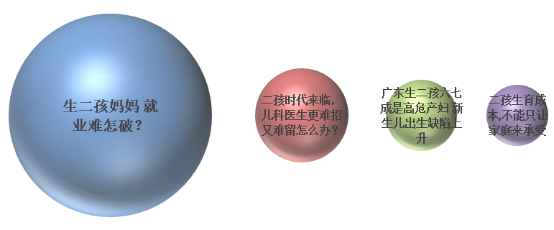

政协委员在实施全面二孩政策，关心二孩医卫问题，提出7个提案，主要针对孕产妇死亡率升高，儿科人才短缺，出生缺陷综合防控方面给出建议，二孩之后的教育资源短缺，妇女就业难也受到议员的关注。

